2022. november 30.

Három év alatt ötezer fát ültetett a Henkel

A Henkel 2020-ban elkezdett faültetési kezdeményezése nyomán már elérte az ötezret az erdőkben, parkokban, köztereken telepített fák száma. A 10 millió Fa Alapítvánnyal együttműködésben indított kezdeményezés partnerei idén is a Tesco és a ProNature termékcsalád vásárlói. Az akció lezárásaként a Henkel, hazai fennállásának évfordulója előtt tisztelegve november végén 35 fa ültetésében közreműködött.

A Henkel immár harmadik éve ültet fákat a fenntartható jövő érdekében, a ProNature termékcsalád segítségével. Idén összesen 2000 fát telepítenek, ebből a cég magyarországi fennállásának évfordulóját ünnepelve 35 a Henkel budapesti irodájának közelében kap helyet.

Az innováció és fenntarthatóság ötvözésével létrejött ProNature termékcsalád 2020-ban kezdte meg fogyasztói bevonásával a 10 millió Fa Alapítvány partnerségében a fák ültetését. Az első évben a kampány keretében 5 millió forint jött össze, amelyből összesen 1000, nagyméretű iskolázott és kisméretű szabadgyökerű fát telepítettek. Tavaly – szintén a ProNature termékeket vásárlók bevonásával – 3 millió forint támogatással 2000 fát telepítettek, javarészt erdőkben.

Idén a ProNature Tiszta otthon, tiszta bolygó! kampányában a Tesco áruházakban a ProNature, K2r Eco vagy Silan Naturals logóval ellátott termékek vásárlói termékenként 100 forinttal járultak hozzá a 10 millió Fa Alapítvány tevékenységéhez, amellyel már harmadik éve együttműködik. Az október 13. és november 23. közötti akcióban a Bref, a Somat, a Pur, a Clin ProNature, valamint a K2r Eco vagy Silan Naturals termékeiből befolyt összeget a Henkel 3 millió forintra egészítette ki, amelyből nagyméretű iskolázott, valamint erdőtelepítésre alkalmas csemetéket telepítettek. A munkálatokban a Henkel önkéntesei is kivették a részüket.

Mivel a Henkel idén ünnepli magyarországi piacra lépésének 35. évfordulóját, az idei telepítések részeként a vállalat központi irodája közelében, a IX. kerületi Madaras József téren november 28-án 35 nagyméretű fát ültetett el. A munkálatokban a Henkel és a Tesco önkéntes munkatársai, valamint Pokorny Lia színésznő, a 10 millió Fa Alapítvány egyik nagykövete is részt vett. Három év alatt immár elérte az 5000-et a Henkel által telepített fák száma.

Újrahasznosított műanyaggal a fenntarthatóságért

A ProNature jelöléssel ellátott Henkel márkák a fenntarthatósági szempontok figyelembevételével nyújtanak bizonyítottan jó minőségű tisztítási teljesítményt, legyen szó kézi vagy gépi mosogatásról, a toalettek tisztításáról, ablak- és fürdőszobatisztítókról vagy színfogó kendőkről. A szortiment tagjai a sztenderd Henkel termékválasztékhoz képest több fenntartható és természetes eredetű összetevő felhasználásával készültek, csomagolásuk újrahasznosított műanyagot és kartont, valamint Social Plastic®-ot tartalmaz. Ez utóbbi a Henkel partnere, a Plastic Bank szociális vállalkozás koordinálásában, a világ számos pontján a helyi lakosság segítségével az óceánokból összegyűjtött műanyagok újrafeldolgozásával készülő alapanyag.

A Henkelről
A Henkel kiegyensúlyozott és változatos portfólióval rendelkezik világszerte. Erős márkáival, innovációival és technológiáival a vállalat és három üzletága vezető piaci pozíciót foglal el mind az ipari, mind a fogyasztási cikkek terén. A Henkel Adhesive Technologies a ragasztószektor globális piacvezetője. A vállalat számos piacon és kategóriában vezető szerepet tölt be Laundry & Home Care és Beauty Care üzletágaival is. Az 1876-ban alapított Henkel több mint 140 év sikert tudhat maga mögött. A 2021-es pénzügyi évben a vállalat több mint 20 milliárd euró árbevételt és mintegy 2,7 milliárd euró korrigált üzemi eredményt ért el. A Henkelnek világszerte több mint 52.000 munkatársa sokszínű csapatot alkot, akiket az erős vállalati kultúra, a közös célok és értékek kötnek össze. A Henkel vezető szerepét a fenntarthatóság terén számos nemzetközi index és rangsor igazolja. A vállalat elsőbbségi részvényeit a német DAX tőzsdeindexben jegyzik. További információt a www.henkel.com weboldalon talál.

Sajóképek:
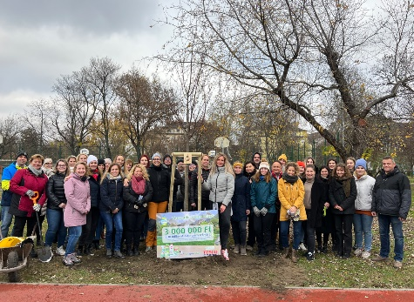
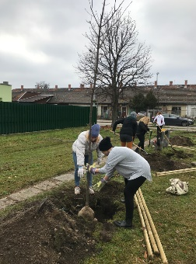

Képaláírás: A faültetésben a Henkel és a Tesco önkéntesei is kivették a részüket

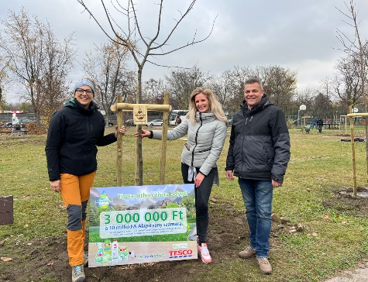

Képaláírás: Pokorny Lia színésznő, a 10 millió Fa Alapítvány nagykövete, Szak Zsuzsanna, Henkel Magyarország Laundry & Home Care és Beauty Care üzletág igazgató, és Kálmán Tamás Tesco kereskedelmi igazgató

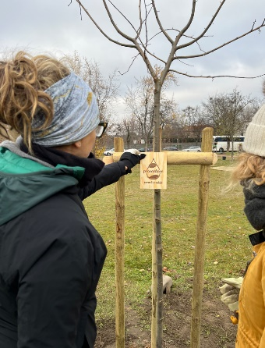

Képaláírás: A ProNature termékcsalád 2020-ban kezdte meg fogyasztói bevonásával a 10 millió Fa Alapítvány partnerségében a fák ültetését

Kapcsolat:

Henkel Magyarország Kft.
Vállalati kommunikáció
Lambert Petra
Tel. (1) 372-5555
Email: vallalati.kommunikacio@henkel.com

